Id | NOMBRE DE LA ORGANIZACIÓN | LOGO | DESCRIPCIÓN
1. | Business Professional of America  bpa.uprrp@upr.edu  @bpauprrp (Linktree) |  | Nos diferencia en el que hay un balance y se le da la misma importancia tanto en el crecimiento profesional como personal para que los estudiantes se desempeñen en ambos como líderes sostenibles.
2. | Asociación Estudiantil de Ciencias Forenses  aecf.uprrp@gmail.com  @aecfuprrp (Facebook) | 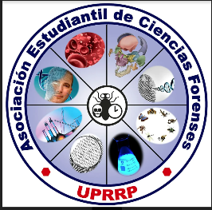 | La Asociación Estudiantil de Ciencias Forenses (AECF) se encarga de proveer información relacionada a los diferentes campos de las ciencias forenses a los estudiantes de la Universidad de Puerto Rico, es una asociación que abarca todas ciencias, es decir, es interdisciplinaria, estudiantes de distintas facultades pueden formar parte. Somos la única asociación en el recinto relacionada a las Ciencias Forenses.
3. | Golden Key International Honour Society  gkihs.rrp@upr.edu  https://www.facebook.com/118946684858626/ |  | La organización se destaca en reconocer a estudiantes con un promedio de 3.33 en adelante. El mismo se enfoca en promover el desarrollo académico, profesional y comunitario del estudiantado. Escuchamos los intereses de nuestros miembros y qué tipo de actividades les interesan.
4. | The Alliance for Substance Abuse Prevention (ASAP)  asap.uprrp@gmail.com  asap.uprrp |  | The Alliance for Substance Abuse, conocida por sus siglas como ASAP, es una organización estudiantil interdisciplinaria de la UPR-RP que tiene como propósito concientizar sobre el abuso de sustancias y ofrecer un enfoque integral sobre el impacto que tiene el problema biopsicosocial de la adicción en nuestra sociedad.
5. | Puerto Rico Pre-Dental Association, Inc. Capítulo de Río Piedras  prpda.upr@gmail.com  https://www.instagram.com/prpda_uprrp |  | Puerto Rico Pre-Dental Association, Inc. es una asociación para estudiantes pre-dentales que provee actividades informativas, de voluntariado, recreativas, etc. para promover el desarrollo personal y profesional en nuestros miembros. Somos la única asociación especializada en la Medicina Dental y por esto somos únicos.
6. | Puerto Rico Student Society of Oncology  oncostudentsociety@gmail.com  oncosspr | 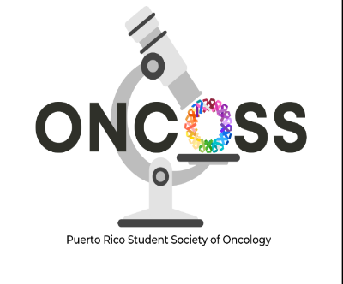 | Es de gran importancia el desarrollo de tratamientos novedosos y la divulgación de información útil para minimizar el impacto del cáncer mundialmente. Puerto Rico Student Society of Oncology busca ayudar a forjar la próxima generación de científicos y profesionales de la salud que estarán a la vanguardia del cáncer.
7. | The National Society of Leadership and Success  nslsuprrp@gmail.com  nsls.org / @nslsuprrp en Instagram  https://estudiantes.uprrp.edu/wp-content/uploads/2021/03/Informacion-de-las-Organizaciones-Estudiantiles-2020-2021-1.pdf | 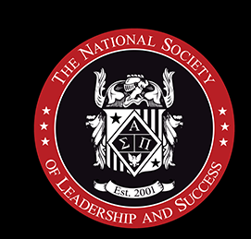 | The NSLS is the largest leadership honor society in the United States, with the chapter of University of Puerto Rico-Rio Piedras started in 2018. Our local chapter is part of the national organization with 700+ chapters and over 1.4 million members, combining students from all majors.
8. | Asociación de Estudiantes de la Escuela Graduada de Administración de Empresas  ae.egae@upr.edu  https://www.facebook.com/ae.egae |  | Es una organización estudiantil que busca promover el desarrollo de competencias académicas y profesionales del estudiantado de la Escuela Graduada. Esta asociación propulsa la formación de los estudiantes graduados, creando líderes que se destaquen en la sociedad y que lleven el buen nombre de la Universidad en su vida académica, empresarial y profesional.
9. | Asociación de Educadores Renovadores (AsER)  aser.uprrp@gmail.com  Instagram- aser.uprrp | 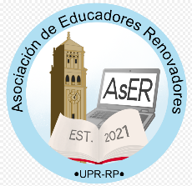 | La organización estudiantil denominada como ¡AsER!- Asociación de Educadores Renovadores se establece para proveer un foro y un espacio donde los futuros educadores de la Facultad de Educación puedan desarrollar nuevos conocimientos y estrategias educativas. Esta organización será un espacio para desarrollar el aprendizaje colaborativo, la exploración y la investigación.
10. | National Neuroscience Student Association  neuro.nnsa@gmail.com  https://neuroid.uprrp.edu/index.php/national-neuroscience-student-association | 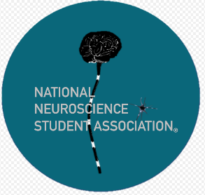 | Nuestra organización tiene como objetivos incrementar el alcance de la neurociencia en Puerto Rico y fomentar el crecimiento personal, académico y profesional de estudiantes puertorriqueños. Además de ofrecer talleres, seminarios y otros recursos, una de nuestras iniciativas importantes es ofrecerles a nuestros miembros la oportunidad de crear y dirigir sus propias actividades.
11. | Wings of Leadership Student Association  wolsassociation@gmail.com  Wings of Leadership Student Association (@wingsofleadershipPR) | 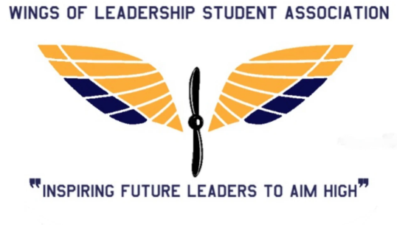 | Wings of Leadership Student Association, es una organización enfocada en promover y desarrollar cualidades de liderazgo en estudiantes. A través de dichas cualidades, se fomenta una vida con un mejor rendimiento profesional y académico.
12. | Patita Amiga  PatitaAmigauprrp@outlook.es  patita_amiga_uprrp (Instagram) Patita Amiga UPRRP (Facebook) |  | Patita Amiga es una organización creada con el propósito de unir estudiantes apasionados por los animales, para juntos lograr impactar vidas de animales en Puerto Rico que se encuentran en las calles y en albergues. Lo que nos distingue es que a través de nuestras actividades buscamos educar y crear consciencia sobre el derecho de los animales a tener una buena calidad de vida en nuestro país.
13. | National Society of Collegiate Scholars UPR-RP Chapter  nscs.rp@upr.edu  nstagram: nscsuprrp Facebook: nscs.urp |  | NSCS es una asociación de honor acreditada por la Asociación de Sociedades de Honor Universitarias de Estados Unidos. Con sobre más de 300 capítulos a nivel nacional, el capítulo de la UPR Río Piedras recibió este año el premio de Gold Star Status, donde nos reconocieron por la cantidad y la cualidad de nuestras actividades de servicio comunitario, liderazgo y desarrollo profesional realizadas a nuestros miembros, a pesar de la pandemia.
14. | Tuna Bardos de la Universidad de Puerto Rico, recinto de Río Piedras  tunabardosupr@gmail.com  www.facebook.com/tunabardosupr/ | 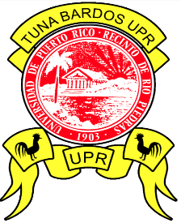 | La Tuna Bardos de la Universidad de Puerto Rico es una agrupación que busca unir la comunidad estudiantil a través de la música, armonizando los instrumentos de ronda con el color de voces de tenores, barítonos y bajos. Unimos a estudiantes de todas las facultades que estén interesados en continuar con la tradición ortodoxa de las tunas españolas que existe desde el siglo XII.
15. | American Medical Student Association  amsauprrp@gmail.com  amsauprrp |  | Nuestra organización fue fundada en 1993 y la misma ofrece talleres y charlas sobre lo que es la medicina y las ramas en la cual la misma se divide. AMSA UPRRP es diferente, ya que le brinda todo lo necesario a los miembros para que estén listos en su nuevo camino hacia escuela graduada.
16. | Cruz Roja Americana  cruzrojauprrp@outlook.com  redcrossuprrp |  | La cruz roja americana previene y alivia el sufrimiento humano cuando ocurre una emergencia movilizando el poder de los voluntarios. Aspiramos a convertir la solidaridad en acción a fin de que, ante una emergencia, siempre haya personas capacitadas, disponibles y preparadas para poner en práctica las destrezas para salvar vidas que aprendieron en la cruz roja.
17. | Pre-Vet Student Association  pvsauprrp@gmail.com  https://www.instagram.com/pvsauprrp  https://m.facebook.com/asociacionpreveterinariauprrp | 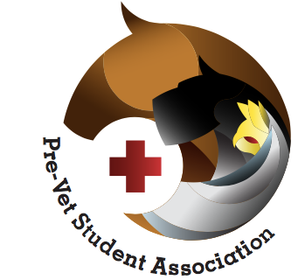 | El enfoque principal de PVSA es guiar y orientar a los estudiantes interesados en una carrera dedicada a ayudar a los animales, en especial la medicina veterinaria. Esta asociación les ofrece oportunidades a sus miembros para conocer mejor la profesión y desarrollarse como futuro solicitante a escuela de veterinaria.
18. | Future Pharmacists Association Río Piedras Chapter  fpa.uprrp@gmail.com  instagram: fpa.uprrp facebook: future pharmacists association | 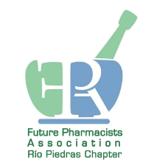 | FPA es una asociación dirigida a estudiantes universitarios interesados en el campo de la farmacia. Esta asociación se distingue por su labor comunitaria y charlas educativas en relación a la Farmacia.
19. | Confraternidad Universitaria de Avivamiento  confra.uprrp@gmail.com  Confra UPR Río Piedras (Facebook, Instagram y YouTube) | 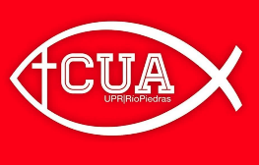 | Somos una confraternidad interdenominacional que nos enfocamos en llevar el evangelio en la universidad y crecer en el conocimiento y relación con Dios.
20. | Women In Natural Sciences (WINS)  wins.uprrp@gmail.com  https://www.instagram.com/winsuprrp/ |  | Women In Natural Sciences (WINS) intenta resaltar el rol de la mujer en las ciencias. Proveemos charlas con mujeres científicas profesionales, talleres para crecimiento profesional, oportunidades de servicio comunitario, charlas de escuelas graduadas y descuentos en materiales de preparación para exámenes de admisión a escuela graduada.
21. | English Majors Association  emauprrp@gmail.com  https://www.instagram.com/emauprrp |  | Somos la organización estudiantil del departamento de inglés. Fomentamos un sentido de comunidad entre los estudiantes de inglés, abogar por los intereses de nuestra concentración y demostrarle los beneficios de estudiar inglés a la sociedad. Asimismo, buscamos servir de enlace entre los estudiantes y los profesores de nuestro departamento.
22. | Federal Bar Association (FBA)  federalbarupr@gmail.com  @fbauprlaw (instagram) / Federal Bar Association University of Puerto Rico Chapter (Facebook) |  | El Federal Bar Association es una organización que pretende introducir y exponer a los estudiantes de derecho a la práctica federal.
23. | Círculo de Dietética  circulonutricionupr@gmail.com  Círculo de Nutrición y Dietética - UPRRP (Facebook) |  | El Círculo de Dietética es la única organización estudiantil adscrita a la Academia de Nutrición y Dietética de los Estados Unidos y al capítulo de Puerto Rico. Proveemos a la comunidad universitaria información actual, relevante y basada en pruebas científicas sobre lo que es la buena alimentación y la nutrición.
24. | Sociedad Nacional de Honor de Biología Beta Beta Beta - Capítulo Zeta Gamma  tribeta.uprrp@upr.edu  Website: https://www.tribeta.org Instagram y Facebook: @tribetauprrp | 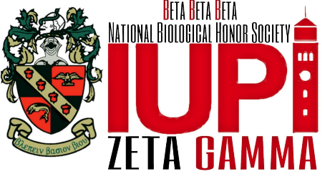 | La Sociedad Nacional de Honor de Biología βeta βeta βeta (βββ) es una sociedad estudiantil dedicada a mejorar el entendimiento y apreciación de las ciencias biológicas, expandiendo el conocimiento humano a través de la investigación científica. La Sociedad Nacional de Honor de Biología βeta βeta βeta (βββ) fue fundada en 1922 en la Universidad de Oklahoma, por el Dr. Frank G. Brooks y un grupo de sus estudiantes. Para 1925, la Sociedad se había convertido en una organización nacional. El Capítulo Zeta Gamma fue fundado en 1952.
25. | Pre-law Society UPR-RP  prelaw801@gmail.com  https://www.instagram.com/pls.uprrp/ |  | Pre-Law Society es una organización comprometida con ayudar a estudiantes interesados en estudiar Derecho a adentrarse de manera productiva en el campo legal. Nos distinguimos de diferentes asociaciones legales ya que no nos afiliamos con nociones políticas, nuestro compromiso es con la educación del Derecho, esto nos ayuda a llegar a toda la comunidad universitaria sin importar afiliaciones políticas.
26. | Jóvenes Cristianos Universitarios  jcuupr@yahoo.com  https://facebook.com/JCUUPR |  | Es una agrupación que agrupa a estudiantes de la comunidad universitaria sin importar afiliaciones políticas, que trabajan juntos para formar creyentes con una educación y carácter apropiado a fin de producir ciudadanos útiles para la sociedad. Esto se logra a través de actividades conducentes a un crecimiento integral en sus vidas.
27. | He Campus at UPR  hercampusuprrp@gmail.com  https://www.hercampus.com/school/upr/ | 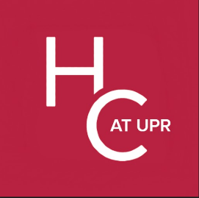 | Her Campus at UPR es uno de los 200 capítulos a nivel mundial de la revista online #1 para y por mujeres universitarias: Her Campus. La organización está compuesta por escritores, editoras, entusiastas de redes sociales y planificadoras de eventos. La base fundamental de nuestra organización son nuestros artículos, su creación, edición y publicación en la página web. Además de eso, manejamos tres plataformas de redes sociales (TW, FB y IG) y planificamos 2 eventos al mes. Somos una comunidad grande de amigxs que escribimos sobre diversos temas que son relevantes, divertidos y profesionales.
28. | NeuroBoricuas  neuroboricuasrp@gmail.com  instagram/facebook: neuroboricuasrp | 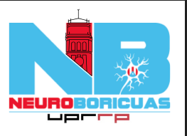 | Concientizar acerca de la importancia de la disciplina científica de la neurociencia en el estudiantado de la Universidad de Puerto Rico en Río Piedras, así como en la comunidad escolar (K- 12) de la región norte de Puerto Rico.
29. | Nami on Campus UPRRP  namioncampusuprrp@gmail.com  Intagram: namioncampusuprrp / Facebook: NAMI on Campus UPRRP / Twitter: @NamiUprrp | 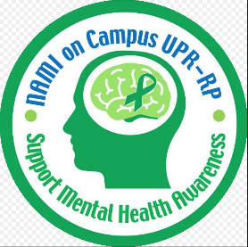 | La Alianza Nacional sobre Enfermedades Mentales (NAMI por sus siglas en inglés) es una organización estudiantil que provee educación sobre la promoción de la salud mental en los recintos universitarios. El capítulo de Rio Piedras es uno de los tres capítulos en el sistema UPR y en Puerto Rico.
30. | SACNAS UPR-RP  sacnas.uprrp@gmail.com  Instagram: sacnasuprrp |  | SACNAS es una organización que trabaja para representar a las comunidades poco representadas en las carreras en las ciencias. A diferencia del resto de las organizaciones de Ciencias Naturales que se centran en áreas específicas de la ciencia o de representar a grupos en específico, nuestra organización trata de representar a todas las comunidades poco representadas en la ciencia (latinx, puertorriqueños, mujeres, lgbtq+, etc).
31. | Approach of Medical and Industry Experiences UPR-RP  @amieuprrp (Instagram) |  | Somos una organización netamente puertorriqueña, creada por un grupo de estudiantes comprometidos con el desarrollo profesional y personal de jóvenes con aspiraciones en una carrera científica.
32. | Friends of MSF@ UPRRP  friendsofmsfuprrp@gmail.com  friendsmsfuprrp |  | Friends of MSF UPRRP se dedica a ayudar a las comunidades marginadas al rededor del mundo y en PR. Lo que nos distingue es que a pesar de ser una organización que se compone mayormente estudiantes interesados en medicina, nos enfocamos en ayudar a los más necesitados en PR y en el resto del mundo.
33. | Society For Human Resource Management Río Piedras  shrm.uprrp@upr.edu  https://www.facebook.com/shrmuprrp/ | 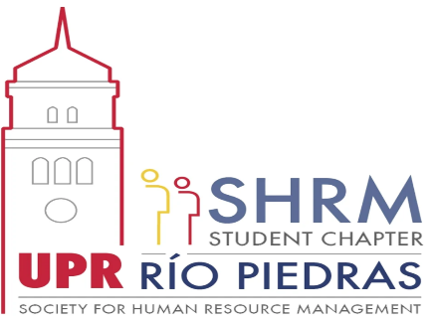 | Society For Human Resource Management Río Piedras (mejor conocido como SHRM- Río Piedras), es una asociación estudiantil enfocada en el área de Recursos Humanos reconocida tanto por SHRM Puerto Rico como SHRM Nacional. En Puerto Rico los capítulos estudiantiles se iniciaron desde la década de los años 80’s para promover interacciones de beneficio mutuo entre los estudiantes de gerencia de recursos humanos y los profesionales. También se encarga de brindar oportunidades de complementar la educación académica con un conocimiento y práctica real de la profesión de recursos humanos.
34. | Comunidad Universitaria en Apoyo a la Cultura del Sordo CUACS  cuacs.uprrp@gmail.com  http://www.facebook.com/cuacs.uprrp /  https://www.instagram.com/cuacs.uprrp/ | 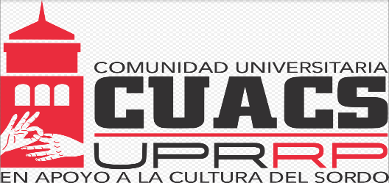 | Somos estudiantes interesados en representar, defender y educar sobre la comunidad sorda dentro y fuera de la Universidad.
35. | Organización Estudiantil de Lenguas Extranjeras  ole.uprrp@gmail.com  https://www.facebook.com/oleuprrp/ | 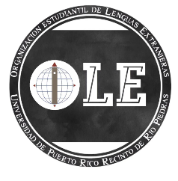 | La organización estudiantil de lenguas extranjeras crea vínculos entre los estudiantes de lenguas para poder crear un mejor ambiente educativo y crear lazos de amistad para poder interactuar en los idiomas aprendidos.
36. | UNICEF UPRRP  iupiunicef@gmail.com  @uprrpunicef Instagram |  | UNICEF UPRRP está enfocado en promover la protección de los derechos del niño, de ayudar a satisfacer sus necesidades básicas y de aumentar las oportunidades que se les ofrecen para que alcancen plenamente sus potencialidades.
37. | Asociación Nacional de Periodistas Hispanos, Capítulo de Río Piedras  nahjuprrp@gmail.com  Instagram: @nahjuprrp // Facebook: Capítulo Estudiantil NAHJ – UPRRP | 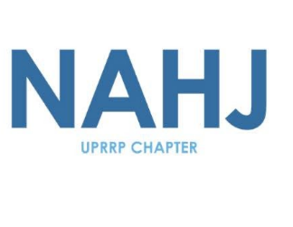 | Desde nuestro capítulo, le brindamos herramientas, a estudiantes de periodismo, para que se pulan para el mundo laboral. Asimismo, brindamos talleres con periodistas conocidos, mencionamos las actividades de la asociación general y tienen la oportunidad de solicitar becas e internados en cadenas mediáticas conocidas fuera del país.
38. | Capítulo Estudiantil de Microbiología UPRRP  micro.uprrp@gmail.com  https://sites.google.com/view/microuprrp/ | 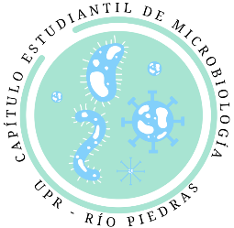 | Somos un grupo de estudiantes interesados y comprometidos en ayudar a la comunidad:  Mejorando la calidad de educación en la microbiología.  Asistiendo en instituciones de educación superior.  Asesorando desarrollo académico e investigativo profesional.  Participación en simposios, conferencias y reuniones relacionadas a la microbiología.
39. | Ministerio Cristiano Interdenominacional La Escalerita  ministeriocristianolaescalerita@hotmail.com  laescalerita_uprrp |  | Nuestra organización se distingue por difundir el evangelio de Cristo en el ambiente universitario, como parte de nuestra misión y visión. Nosotros promovemos el crecimiento espiritual de los miembros y visitas, respetando la cualidad denominacional de cada uno. Desarrollamos personas íntegras a la luz de la palabra de Dios y a través de nuestras acciones y nuestra fe.
40. | Society of Physics Students Rio Piedras Chapter  sps.upr801@gmail.com  https://www.instagram.com/spsuprrp/, https://www.facebook.com/SPS801/about/?ref=page_internal , https://twitter.com/SPSUPRRP | 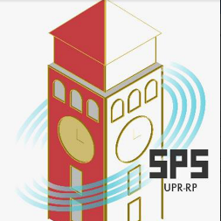 | La SPS es una organización comprometida con los estudiantes de física. Buscamos todos los recurso disponibles para desarrollar profesionalmente a nuestros miembros y brindarles la información necesaria para tener una carrera exitosa en el campo.
41. | Asociación Premédica de Puerto Rico  apremedicapr@gmail.com  IG: @apremedicapr FB: Asociación Premédica de Puerto Rico | 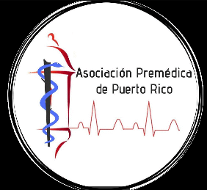 | La Asociación Premédica de Puerto Rico es una organización estudiantil para estudiantes interesados en carreras de la salud. Nuestro compromiso es proveerle a estos estudiantes oportunidades y actividades que los ayuden a convertirse en solicitantes competitivos para la solicitud de escuelas graduadas o programas adicionales. Además se busca fomentar la empatía y la compasión en los futuros profesionales de la salud mendiante las actividades de servicio a la comunidad.
42. | Capitulo Estudiantil de la Sociedad Ambiente Marino (CESAM)  cesam.upr.cn@gmail.com  Instagram- cesamupr; Twitter-cesamupr; Facebook- CESAM Capitulo Estudiantil de la Sociedad Ambiente Marino, Website- www.cesampr.com | 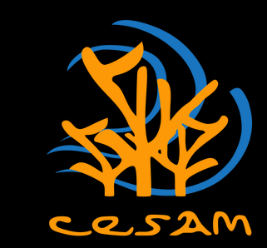 | El Capítulo Estudiantil de la Sociedad Ambiente Marino es una organización que se enfoca en concientizar la ciudadanía puertorriqueña de nuestros ecosistemas marinos, costeros y terrestres. Aportamos a la conservación de los arrecifes de coral mediante recogidos de playas y limpiezas subacuáticas. De similar manera, nos concentramos en desarrollar actividades creativas e innovadoras para educar a la comunidad local sobre el valor de nuestros recursos marinos en nuestra isla.
43. | Asociación de Estudiantes de Trabajo Social (AETS)  asocetsuprrp@gmail.com  https://sociales.uprrp.edu/trabajo-social/asociacion-de-estudiantes/ |  | La Asociación de Estudiantes de Trabajo Social (AETS) es una organización estudiantil que propicia un espacio en donde los estudiantes puedan llevar a la práctica, a través de las diferentes actividades el conocimiento teórico y las destrezas adquiridas en sus clases.
44. | Asociación de Litigio de la Universidad de Puerto Rico  asociaciondelitigio@gmail.com  https://es-la.facebook.com/asociaciondelitigioupr/ |  | La Asociación de Litigio de la Universidad de Puerto Rico, fundada en el 2009, es una organización estudiantil de gran envergadura en la Escuela de Derecho. Es la única asociación dedicada a promover el litigio, las habilidades sociales, la justicia social y el cambio en el sistema de Derecho.
45. | American Medical Women's Association - University of Puerto Rico, Río Piedras Campus  amwauprrp@gmail.com  Instagram y Facebook - @amwauprrp |  | American Medical Women's Association, UPRRP Campus es una organización dedicada a fomentar y educar acerca de la salud de la mujer y del rol de la mujer en el ámbito de la salud. En el transcurso del año académico ofrecemos diversas charlas, como Pelvic and Breast Exam Workshops; y, varias actividades de servicio comunitario.
46. | Asociación de Estudiantes Graduados de Biología (AEGB)  aegb.uprrp@gmail.com  https://www.facebook.com/AEGBUPRRP |  | La AEGB es una organización estudiantil sin fines de lucro que busca formar vínculos entre las distintas ramas de la Biología. A su vez, crear un ambiente donde todos los estudiantes de Biología puedan compartir sus conocimientos y experiencias de lo que conlleva estar en escuela graduada y sus requisitos.
47. | Rotaract UPRRP  rotaractuprrp@gmail.com  Instagram: rotaractuprrp |  | Rotaract UPRRP se dedica al servicio voluntario y desarrollo de líderes comunitarios. Desde talleres y sesiones informativas sobre habilidades de liderazgo hasta la participación en asuntos comunitarios, el club está comprometido con mostrarle al mundo que su generación puede hacer un cambio.
48. | American Society for Biochemistry and Molecular Biology  asbmb.uprrp@gmail.com  ASBMB UPR-Rio Piedras (Facebook); @asbmb.uprrp (Instagram) |  | ASBMB UPR-RP es una organización estudiantil sin fines de lucro que se compromete a facilitar el conocimiento y el acceso a oportunidades de investigación y carreras científicas al estudiantado. Esta se distingue por la accesibilidad de sus miembros para servir como mentorxs de aquellxs estudiantes que estén comenzando a explorar las biociencias.
49. | Asociación Cristiana Estudiantes de Derecho  aced.upr.2020@gmail.com  Asociacion Cristiana Estudiantes de Derecho - ACED UPR | 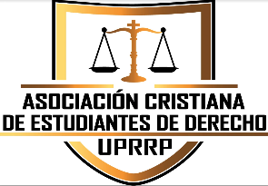 | Somos la única organizacíón estudiantil cristiana en la Escuela de Derecho. Fomentando la unidad de los cristianos estudiantes y servir a nuestra comunidad escolar mediante los principios biblicos. Abogar por el respeto al derecho constitucional de libertad de culto.
50. | Asociación de Publicistas y Relacionistas Universitarios  apruuprrp@gmail.com  Instagram: @apruuprrp (https://www.instagram.com/apruuprrp/?hl=es-la) |  | La APRU es una organización estudiantil que fomenta la experiencia en el campo de la publicidad y las relaciones públicas, construimos una conexión entre la teoría y la práctica, suministramos a los estudiantes las herramientas necesarias para mantenerse a la vanguardia de estas profesiones. Somos la única organización estudiantil en la UPRRP dedicada a las relaciones públicas y la publicidad.
51. | Universitarixs Vegetarianxs Asociadxs  uva.uprrp@gmail.com  @uvauprrp |  | Universitarixs Vegetarianxs Asociadxs educa y defiende activamente los derechos de lxs animales, el ambiente y la salud mediante el vegetarianismo.
52. | MEDLIFE UPR Recinto de Río Piedras  medlifeuprrp@gmail.com  instagram: @medlifeuprrp |  | MEDLIFE es una organización estudiantil sin fines de lucro que se enfoca en la Medicina, la Educación y el Desarrollo de las comunidades más necesitadas. Además de todas las actividades de servicio comunitario y los talleres educativos que ofrecemos, nos distinguimos por los viajes de clínicas móviles que realizamos a países vulnerables como Perú, Ecuador y Tanzania.
53. | American Chemical Society (ACS)  acs.uprrp@gmail.com  instagram: acsuprrp, facebook: ACS UPR Rio Piedras | 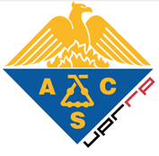 | Nos dedicamos a promover un ambiente sano de crecimiento académico realizando actividades educativas en los que enseñamos conceptos básicos de la química de una manera más dinámica. También, realizamos actividades extracurriculares como de fraternización entre los miembros y ayudamos a la comunidad brindando ayuda de servicio comunitario.
54 | Asociación de Estudiantes de Relaciones del Trabajo (AERT)  aert.uprrp@gmail.com  Facebook: Asociación de Estudiantes de Relaciones Laborales Instagram: aert.uprrp | 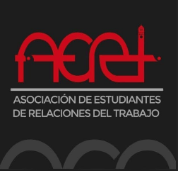 | AERT es una asociación formada por estudiantes del bachillerato en Relaciones Laborales. Esta organización busca educar a la comunidad sobre los cambios, protocolos y leyes en el mundo laboral, al mismo tiempo que busca el desarrollo y adquisicón de habilidades como futuros relacionistas laborales.
55. | Asociación Puertorriqueña de Estudiantes de Ciencia Política  apecipo.upr@gmail.com  https://www.instagram.com/apecipo/ |  | La Asociación Puertorriqueña de Estudiantes de Ciencia Política, también conocida como la APECIPO, es la organización estudiantil que representa los intereses colectivos de los estudiantes de Departamento de Ciencia Política. Nos destacamos sobre las otras asociaciones al ser una unión exclusivamente de los estudiantes de Ciencia Política.
56. | Asociación de Biologia Computacional  abc.uprrp@gmail.com  @abc_uprrp |  | Ninguna asociación del recinto existe en esta categoría.
57. | Woman in Physics  wiprrp@gmail.com  https://www.instagram.com/wiprrp/ |  | La organización de Women in Physics fue creada para empoderar a la mujer en la física. Actualmente, la mayoría de la representación que vemos de los físicos son mayormente hombres. Esta organización fue creada para resaltar los logros de la mujer en este campo e inspirar a la nueva generación.
58. | Playground Cinema  playgroundcinema.uprrp@gmail.com  @playgroundcinema.uprrp en Instagram; (https://www.instagram.com/playgroundcinema.uprrp/) |  | No hay ninguna organización de la misma categoría. Se dedicará a educar sobre la industria audiovisual y del entretenimiento a través de talleres, reuniones, exhibiciones y charlas con profesionales, entre otras actividades.
59. | American Marketing Association University of Puerto Rico Rio Piedras Chapter (AMAUPRRP)  amauprrp@gmail.com  https://www.amauprrp.com/ |  | The University of Puerto Rico Río Piedras chapter is among the top 5 chapters internationally for its 2nd consecutive year and has been a top 10 chapter for the last 4 years. As a result of its great performance in the development of students, volunteer work, extracurricular initiatives, networking opportunities, membership activities, internships, and support for the Puerto Rican community. Among the events they carried out daily are competitions, fundraisers, networking opportunities, 1 on 1 talks, sales, conferences, and workshops.
60. | Financial Management Association  fma.rp@upr.edu  Instagram: fma_uprrp |  | La Financial Management Association es un ente de cambio que auspicia el crecimiento académico, personal y profesional de nuestros miembros con un enfoque en el area de finanzas.
61. | Asociación de Estudiantes de Contabilidad  aec.rrp@upr.edu  aecrp.com |  | Somos la asociacion dedicada al la concetracion de contabilidad de la FAE. Nuestro prestigio se deriva del desarollo y formación de estudiantes listos para el mundo profesional.

